**上海师范大学与上饶师范学院**

**2025年联合培养硕士研究生（沪赣合作项目）招生简介**

**一．上饶师范学院简介**

上饶师范学院的前身是1958年创建的上饶师范专科学校，1959年更名为赣东北大学，1961年在赣东北大学基础上重办上饶师范专科学校，文革期间停办，1977年复校。2000年3月经教育部、江西省人民政府批准升格为上饶师范学院，2005年通过教育部本科教学工作水平评估，2017年，接受教育部本科教学工作审核评估，2022年列入江西省“十四五”新增硕士学位重点建设单位，同年入选教育部师范教育协同提质计划重点支持院校。2024年增列为硕士学位授权单位。

学校现有专任教师1291人，其中教授（正高级）职称106人，兼职博硕导110人，博士305人，在读博士111人。教师中享受国务院政府特殊津贴专家2人，入选“全球前2%顶尖科学家榜单”1人，“赣鄱英才555工程”人选、省政府特殊津贴专家、江西省“双千计划”人选、“井冈学者”特聘教授、江西省“新世纪百千万人才工程”人选、江西省宣传思想文化领域“四个一批”人才，赣鄱俊才支持计划人选29人，江西省师德模范、江西省高校教学名师、江西省模范教师、江西省高校中青年学科带头人、江西省高校中青年骨干教师、江西省金牌教师人选34人。

学校现有省“双一流”学科1个、省级重点学科5个。37个本科专业中，化学、数学与应用数学2个专业获批国家特色专业，学前教育专业为教育部专业综合改革试点专业；体育教育、物理学、化学、数学与应用数学、思想政治教育、教育技术学和书法学等7个专业为省级一流本科专业建设点。有省级本科教学工程（质量工程）项目92个。

学校设有数字技术应用产业学院、法商学院、物理科学与智能教育学院等14个二级学院。有信息与教育技术中心、图书馆、学报编辑部等教学教辅机构。有省级科研平台18个（含共建）、产业研究院（中心）9个、与其他单位联合共建省级工程（技术）研究中心3个、省高校实验教学示范中心7个。《朱子学研究》入选CSSCI集刊。

学校积极拓展国际合作办学项目，目前已与美国、英国、加拿大、俄罗斯、马来西亚、印度尼西亚等国15所高校开展了多层次、多渠道、多样化的国际合作办学。

**二．招生计划、培养模式及证书**

1、上海师范大学与上饶师范学院拟在教育、电子信息、体育三个专业学位硕士点联合开展招生，计划招生24人，详细招生情况见上海师范大学教育学院、信息与机电工程学院、体育学院、心理学院、马克思主义学院招生专业目录中“沪赣合作项目（全日制）”研究方向。

2、学生学籍归上海师范大学，按上海师范大学相关学科培养要求完成学业，并按照上海师范大学的学位申请流程完成毕业及学位考核通过后，由上海师范大学授予相关专业的毕业证书和学位证书。

3、联合培养计划研究生根据不同专业的学制要求，实施“两段式”培养模式。原则上2年制的专业，第一、第二学期在上海师范大学完成相关学业，第三、第四学期在上饶师范学院完成相关学业；原则上3年制的专业，第一至第三学期，在上海师范大学完成相关学业，第四至第六学期在上饶师范学院完成相关学业。具体实施阶段，可由双方导师根据实际情况进行协商，为学生制定个性化的培养方案。

**三、招生流程**

联合培养计划研究生招生由两校共同完成，流程按照上海师范大学研究生招生流程进行。

**四、招生咨询联系方式**

上饶师范学院：科研与学科建设处周老师，联系电话：0793-8154855。

上海师范大学：研究生院招生办公室赵老师，联系电话：021-64322314。

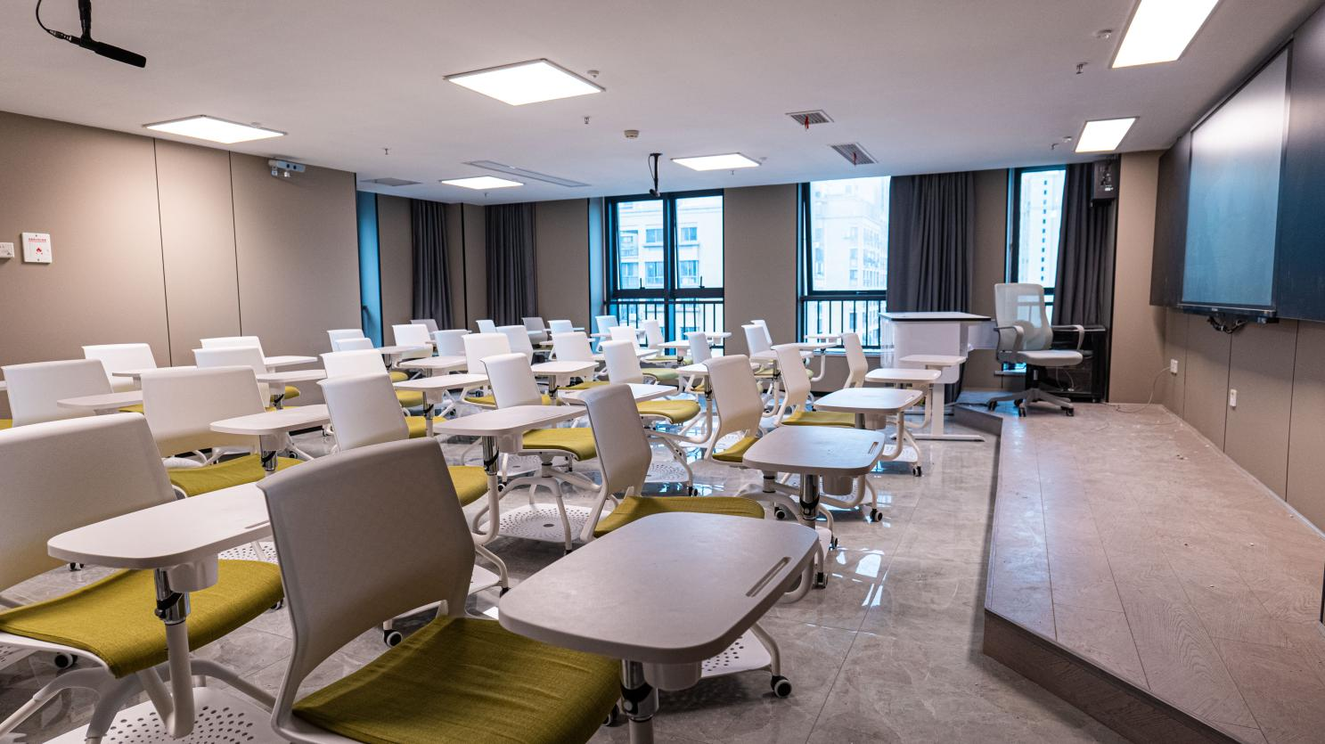

多媒体教室

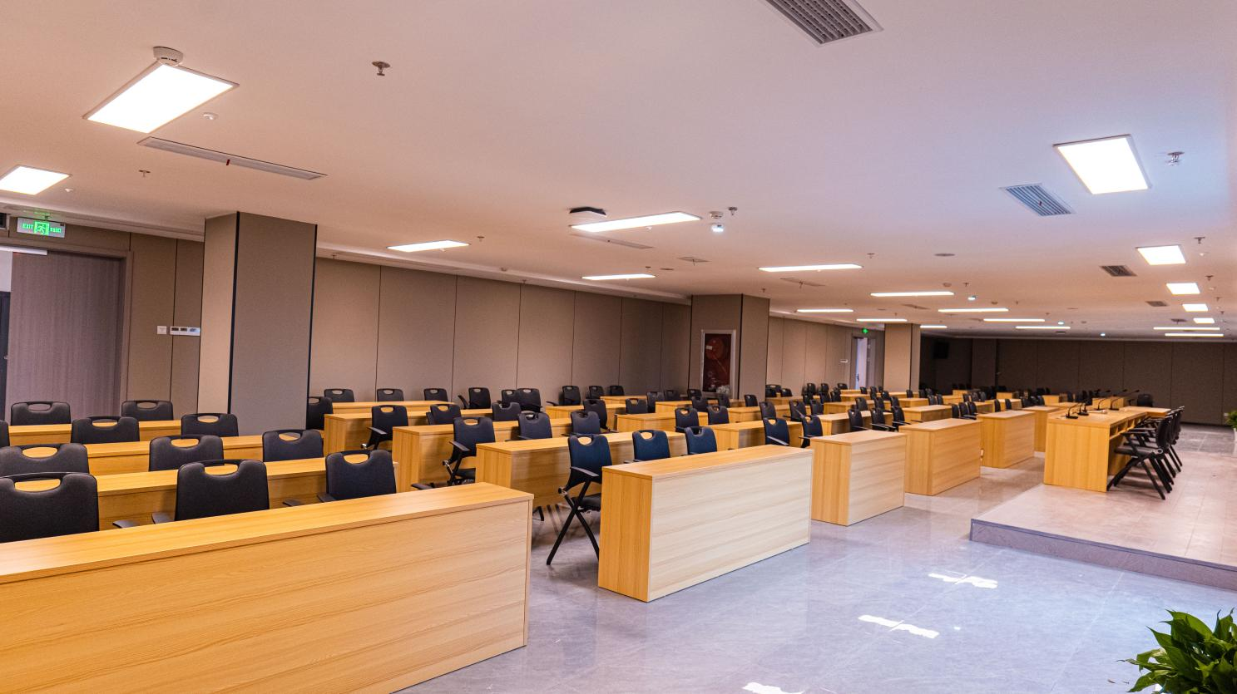

学术报告厅

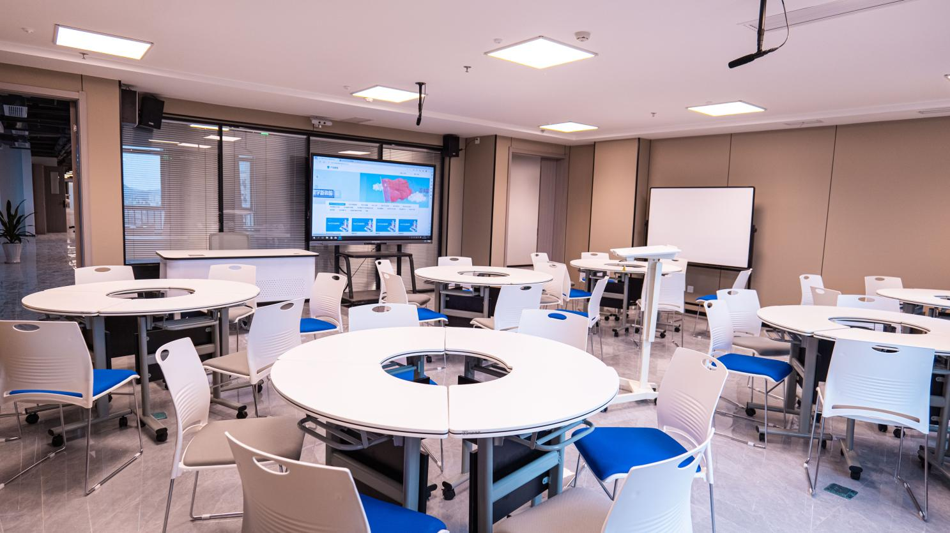

智慧教室